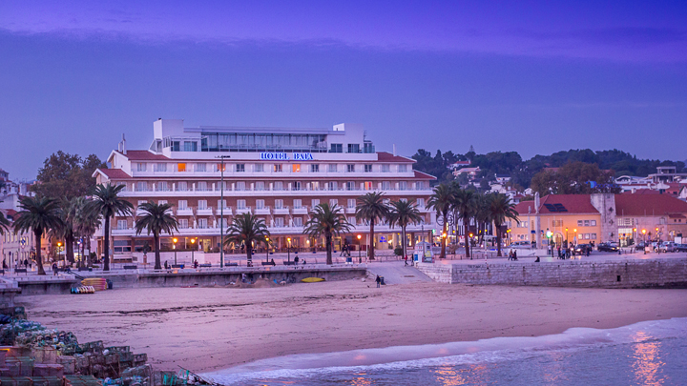
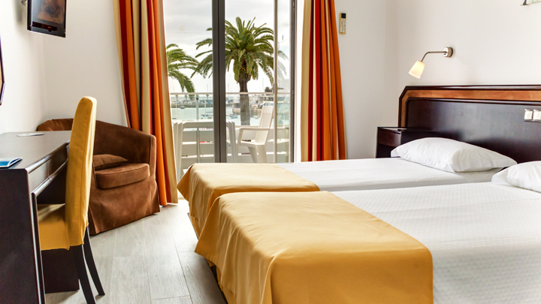
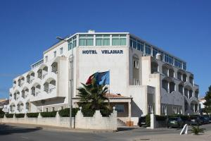

Sejur 2 zile Cascais + 5 zile Algarve
Rent-a-car inclus

Hotel Baia 3* - Cascais

Localizare: Hotel Baia este situat in centrul localitatii Cascais, la doar 20 de metri de Plaja Pescarului.
Hotelul este la o plimbare de 2 minute de Portul Cascais si la 10 minute de mers pe jos de Parcul Natural Sintra-Cascais.

Facilitati hotel: dispune de un restaurant, bar, terasa, internet wireless, parcare proprie, parcare privata. Restaurantul Grill al Hotelului Baia ofera preparate traditionale din bucataria portugheza cu specialitati din fructe de mare proaspete. Micul dejun tip bufet se serveste la restaurant sau pe terasa in aer liber. Turisti se pot relaxa la soare pe sezlonguri sau pot inchiria biciclete pentru a explora plajele si atractiile din zona.

Facilitati camere: Hotelul detine un total de 113 de camere. Fiecare camera beneficiaza de baie proprie, aer conditionat, televizor, telefon, balcon.

Site oficial hotel: http://www.hotelbaia.com/en/

Hotel Velamar Boutique 3* - Albufeira

Localizare: Hotel este situat la 2,6 km de plaja Oura si la 10 minute de mers pe jos de Plaja Pescarilor. Frumoasa zona Albufeira este localizata la doar 25 minute de Aeroportul din Faro.

Facilitati hotel: Printre facilitatile si serviciile puse la dispozitie de hotel se enumera: serviciu de inchiriere masini si biciclete, parcare gratuita, facilitati pentru persoane cu dizabilitati, terasa, restaurant, cafenea, bar la piscina, camera de jocuri, piscina exterioara, piscina special amenajata pentru copii, spalatorie-uscatorie-calcatorie.

Facilitati camere: Hotelul detine un total de 75 de camere dotate cu aer conditionat, acces gratuit la Wi-Fi, mini-bar, facilitati de preparare ceai si cafea, sistem TV (LCD), linie telefonica directa, seif, balcon si baie proprie ce include cabina de dus si uscator de par.

